TRẦN HẢI NAM |  | BỘ CÔNG THƯƠNG  TRƯỜNG ĐẠI HỌC CÔNG NGHIỆP HÀ NỘI  ---------------------------------------
 |  | 
ĐỒ ÁN TỐT NGHIỆP ĐẠI HỌC
NGÀNH CÔNG NGHỆ THÔNG TIN
XÂY DỰNG WEBSITE THƯ VIỆN TRỰC TUYẾN

BẰNG REACTJS, ASP.NET CORE API & SQL SERVER
 |  | CBHD: TS. Đặng Trọng Hợp
CÔNG NGHỆ THÔNG TIN |  | Sinh viên: Trần Hải Nam
 |  | Mã số sinh viên: 2020603386
 |  | Hà Nội – Năm 2024
BỘ CÔNG THƯƠNG
TRƯỜNG ĐẠI HỌC CÔNG NGHIỆP HÀ NỘI
---------------------------------------
 | ĐỒ ÁN TỐT NGHIỆP ĐẠI HỌC CÔNG NGHỆ THÔNG TIN
XÂY DỰNG WEBSITE THƯ VIỆN TRỰC TUYẾN
BẰNG REACTJS, ASP.NET CORE API & SQL SERVER
 | CBHD: TS. Đặng Trọng Hợp
 | Sinh viên: Trần Hải Nam
 | Mã số sinh viên: 2020603386
 | Hà Nội – 2024

MỤC LỤC
MỤC LỤC v
LỜI NÓI ĐẦU viii
DANH MỤC CÁC TỪ VIẾT TẮT 9
DANH MỤC HÌNH VẼ 10
DANH MỤC BẢNG BIỂU 12
CHƯƠNG 1 - TỔNG QUAN VỀ ĐỀ TÀI 1
1.1. Tên đề tài 1
1.2. Lý do chọn đề tài 1
1.3. Mục tiêu của đề tài 2
1.4. Đối tượng và phạm vi 2
1.5. Phát biểu bài toán 2
1.6. Kết quả dự kiến đạt được 3
CHƯƠNG 2 - CƠ SỞ LÝ THUYẾT VÀ CÔNG CỤ SỬ DỤNG 4
2.1. Cơ sở lý thuyết. 4
2.1.1. Thư viện ReactJS 4
2.1.2. Cơ sở dữ liệu SQL Server 7
2.1.3. SASS/SCSS 8
2.1.4. ASP.NET Core API 9
2.2. Công cụ sử dụng 10
CHƯƠNG 3 - PHÂN TÍCH VÀ THIẾT KẾ HỆ THỐNG 11
3.1. Khảo sát sơ bộ 11
3.1.1. Giới thiệu chung về hệ thống 11
3.2. Khảo sát chi tiết 11
3.3. Phân tích hệ thống 11
3.3.1. Vai trò của người dùng 11
3.3.2. Yêu cầu về chức năng 11
3.3.3. Yêu cầu về phi chức năng 12
3.4. Biểu đồ Usecase tổng quát 13
3.5. Đặc tả Usecase 13
3.5.1. Use case đăng ký 13
3.5.2. Use case đăng nhập 16
3.5.3. Use case tìm kiếm sách 19
3.5.4. Use case xem danh sách sách theo thể loại 22
3.5.5. Use case xem thông tin sách 25
3.5.6. Use case cập nhật thông tin tài khoản 27
3.5.7. Use case xem sách yêu thích 30
3.5.8. Use case xem sách đã đọc 33
3.5.9. Use case bình luận sách 36
3.5.10. Use case nhận xét đóng góp sách 39
3.5.11. Use case quản lý thể loại 42
3.5.12. Use case quản lý sách 46
3.5.13. Use case quản lý bài viết 50
3.5.14. Use case quản lý tài khoản độc giả 54
3.5.15. Use case quản lý bình luận 57
3.5.16. Use case quản lý phản hồi độc giả 60
3.6. Thiết kế hệ thống 64
3.6.1. Thiết kế cơ sở dữ liệu 64
3.6.2. Thiết kế giao diện 65
CHƯƠNG 4 - KẾT QUẢ VÀ KIỂM THỬ HỆ THỐNG 71
4.1. Kết quả 71
4.1.1. Giao diện khách hang 71
4.1.2. Giao diện Admin 71
4.2. Tổng quan về kiểm thử 71
4.3. Kiểm thử chức năng 71
4.4. Kiểm thử giao diện 72
4.5. Kết quả kiểm thử 72
KẾT LUẬN VÀ KIẾN NGHỊ 72
TÀI LIỆU THAM KHẢO 75
PHỤ LỤC: TÀI LIỆU HƯỚNG DẪN SỬ DỤNG PHẦN MỀM 76

LỜI NÓI ĐẦU
Cùng với sự phát triển mạnh mẽ của các thiết bị điện tử, nhu cầu đọc sách điện tử đang gia tăng đáng kể trong thời đại số hóa ngày nay. Sau đại dịch COVID-19 bùng phát, 35% số người được khảo sát trên thế giới bắt đầu có thói quen tiếp cận sách qua các hình thức: ebook, nghe audio book, podcast, ... Bên cạnh đó, với sự phát triển vượt bậc của công nghệ, đọc sách online đã trở thành một xu hướng không thể phủ nhận, mang lại nhiều tiện ích cho người dùng. Trên thực tế, khi cuộc sống ngày càng bận rộn thì nhu cầu giải trí và học hỏi trong khoảng thời gian ngắn ngủi trở nên quan trọng hơn bao giờ hết. Điều này giải thích sự gia tăng trong nhu cầu đọc online.
Để tiếp cận và góp phần đẩy mạnh việc đọc sách trong toàn bộ cộng đồng, đặc biệt là giới trẻ, em đã tìm hiểu và thực hiện đề tài: “Xây dựng website thư viện trực tuyến bằng ReactJs, ASP.NET Core API & SQL Server”. Với sự hướng dẫn tận tình của TS. Đặng Trọng Hợp, giảng viên Khoa Công nghệ Thông tin Trường Đại học Công Nghiệp Hà Nội – đã tận tụy hết lòng giúp đỡ, hướng dẫn, chỉ dẫn tận tình để em đã hoàn thành đồ án tốt nghiệp này. Trong quá trình thực hiện, tìm hiểu, phân tích thiết kế và cài đặt hệ thống không tránh khỏi những thiếu sót. Em rất mong nhận được sự góp ý của quí thầy cô.
Hà Nội, Ngày 18 tháng 03 năm 2024

DANH MỤC CÁC TỪ VIẾT TẮT
Từ viết tắt | Giải thích
MVC | Model-View-Controller
UI/UX | User Interface/ User Experience
HTML | Hyper Text Markup Language
JSX | Javascript XML
DOM | Document Object Model
VS | Visual Studio
SQL | Structured Query Language
EC2 | Elastic Compute Cloud
CSS | Cascading Style Sheets
CSDL | Cơ sở dữ liệu

DANH MỤC HÌNH VẼ
Hình 2.1 ReactJS logo 4
Hình 2.2 Các tool hỗ trợ TypeScipt 5
Hình 2.3 Microsoft SQL Server logo 7
Hình 2.4 SQL Server (Structured Query Language) 7
Hình 2.5 SASS logo 8
Hình 2.6 ASP.NET Core logo. 9
Hình 3.1 Biểu đồ Usecase tổng quát 13
Hình 3.2. Biểu đồ trình tự use case đăng ký 15
Hình 3.3 Biểu đồ lớp phân tích use case đăng ký 16
Hình 3.4 Biểu đồ trình tự use case đăng nhập 18
Hình 3.5 Biểu đồ lớp phân tích use case đăng nhập 19
Hình 3.6 Biểu đồ trình tự tìm kiếm sách 21
Hình 3.7 Biểu đồ lớp phân tích use case tìm kiếm sách 22
Hình 3.8 Biểu đồ trình tự use case xem danh sách sách theo thể loại 24
Hình 3.9 Biểu đồ lớp phân tích use case xem sách theo thể loại 25
Hình 3.10 Biểu đồ trình tự use case xem thông tin sách 26
Hình 3.11 Biểu đồ lớp phân tích use case xem thông tin sách 27
Hình 3.12 Biểu đồ trình tự use case cập nhật thông tin tài khoản 29
Hình 3.13 Biểu đồ lớp phân tích use case cập nhật thông tin tài khoản 30
Hình 3.14 Biểu đồ trình tự use case xem sách yêu thích 32
Hình 3.15 Biểu đồ lớp phân tích use case xem sách yêu thích 33
Hình 3.16 Biểu đồ trình tự use case xem sách đã đọc 35
Hình 3.17 Biểu đồ lớp phân tích use case xem sách đã đọc 36
Hình 3.18 Biểu đồ trình tự use case bình luận sách 38
Hình 3.19 Biểu đồ lớp phân tích bình luận sách 39
Hình 3.20 Biểu đồ trình tự use case nhận xét đóng góp sách 41
Hình 3.21 Biểu đồ lớp phân tích use case nhận xét đóng góp sách 42
Hình 3.22 Biểu đồ trình tự use case quản lý thể loại 45
Hình 3.23. Biểu đồ lớp phân tích use case quản lý thể loại 46
Hình 3.24 Biểu đồ trình tự use case quản lý sách 49
Hình 3.25 Biểu đồ lớp phân tích use case quản lý sách 50
Hình 3.26 Biểu đồ trình tự use case quản lý bài viết 53
Hình 3.27 Biểu đồ lớp phân tích use case quản lý bài viết 54
Hình 3.28 Biểu đồ trình tự use case quản lý tải khoản độc giả 56
Hình 3.29. Biểu đồ lớp phân tích use case quản lý tài khoản độc giả 57
Hình 3.30. Biểu đồ trình tự use case quản lý bình luận 59
Hình 3.31 Biểu đồ lớp phân tích use case quản lý bình luận 60
Hình 3.32 Biểu đồ trình tự use case quản lý phản hồi khách hàng 62
Hình 3.33. Biểu đồ lớp phân tích use case quản lý phản hồi khách hàng 63
Hình 3.34. Cơ sở dữ liệu 64
Hình 3.35. Màn hình trang chủ 65
Hình 3.36. Giao diện tất cả sách 66
Hình 3.37. Giao diện thông tin chi tiết sách 67
Hình 3.38. Giao diện thiết lập thông tin tài khoản 68
Hình 3.39. Giao diện quản lý thể loại 68
Hình 3.40. Giao diện quản lý sách 69
Hình 3.41. Giao diện quản trị tài khoản độc giả 69
Hình 3.42. Giao diện quản trị bình luận 70
Hình 3.43. Giao diện quản lý bài viết 70
Hình 3.44. Giao diện quản lý bài viết 70

DANH MỤC BẢNG BIỂU
Bảng 3.1. Mô tả chi tiết Use Case đăng ký. 14
Bảng 3.2. Mô tả chi tiết use case đăng nhập 17
Bảng 3.3. Mô tả chi tiết use case tìm kiếm sách 20
Bảng 3.4. Mô tả chi tiết use case xem danh sách sách theo thể loại. 23
Bảng 3.5. Mô tả chi tiết use case xem thông tin sách. 26
Bảng 3.6. Mô tả chi tiết use case cập nhật thông tin tài khoản 28
Bảng 3.7. Mô tả chi tiết use case xem sách yêu thích. 31
Bảng 3.8. Mô tả chi tiết use case xem sách đã đọc. 34
Bảng 3.9. Mô tả chi tiết use case bình luận sách. 37
Bảng 3.10. Mô tả chi tiết use case nhận xét đóng góp sách. 40
Bảng 3.11. Mô tả chi tiết use case quản lý thể loại. 44
Bảng 3.12. Mô tả chi tiết use case quản lý sách. 48
Bảng 3.13. Mô tả chi tiết use case quản lý bài viết. 52
Bảng 3.14. Mô tả chi tiết use case quản lý tài khoản độc giả. 55
Bảng 3.15. Mô tả chi tiết use case quản lý bình luận. 58
Bảng 3.16. Mô tả chi tiết use case quản lý phản hồi độc giả. 61
Bảng 4.1 Thông tin kiểm thử. 71
Bảng 4.2 Nội dung kiểm thử. 71
Bảng 4.3 Kiểm thử chức năng hệ thống 72
Bảng 4.4 Bảng mô tả kiểm thử giao diện 72

TỔNG QUAN VỀ ĐỀ TÀI

Tên đề tài
Xây dựng website thư viện trực tuyến bằng ReactJs, ASP.Net Core API & SQL Server

Lý do chọn đề tài
Đọc sách là cách thức giúp con người thư giãn, tích lũy tri thức, tăng cường khả năng tư duy, sáng tạo. Thế nhưng, ngày nay, sự bùng nổ mạnh mẽ của công nghệ thông tin đã tác động không nhỏ tới giới trẻ, nhất là văn hóa đọc sách.
Theo một khảo sát gần đây, Việt Nam chỉ có 30% số người đọc sách thường xuyên, 26% không đọc sách và 44% thỉnh thoảng đọc sách. Đồng thời, thời gian dành cho đọc sách của người Việt Nam khoảng một giờ, thuộc nhóm thấp nhất trên thế giới. Còn theo số liệu khảo sát của Viện nghiên cứu Xã hội, Kinh tế và Môi trường về việc sử dụng thời gian rảnh để làm việc gì là chủ yếu, có đến 41,7% số bạn trẻ trả lời là lên mạng, 20% xem phim, 16,7% nghe nhạc và chỉ có 15% trả lời là đọc sách.
Từ khi đại dịch Covid-19 bùng phát, với các biện pháp giãn cách xã hội để bảo đảm phòng, chống dịch đã giúp nhiều người trở lại thói quen đọc sách, góp phần khơi lên niềm tin về văn hóa đọc trước nỗi lo mai một trong thời công nghệ số hiện nay. Trong thời gian thực hiện giãn cách xã hội, hạn chế đi lại và tiếp xúc trực tiếp…, các hiệu sách và thư viện tại nhiều nước đồng loạt đóng cửa, lượng lớn độc giả lựa chọn hình thức đọc sách điện tử (e-book), thông qua các thiết bị điện tử cá nhân như máy tính bảng hay điện thoại thông minh...
Theo Báo cáo Digital 2019: Global Internet Use Accelerates mới nhất do We Are Social và Hootsuite thực hiện đã chỉ ra rất nhiều con số về việc sử dụng các công cụ kỹ thuật số của người Việt Nam: “97% người Việt Nam sử dụng điện thoại di động, 72% có smartphone, 43% có laptop hoặc máy tính để bàn, 13% có máy tính bảng; trung bình mỗi người Việt dành 6 giờ 42 phút để sử dụng Internet; 94% người Việt dùng Internet hằng ngày và 6% còn lại thì sử dụng ít nhất 1 lần/tuần. Qua đó, có thể thấy thay vì sử dụng sách giấy như phương pháp truyền thống, hiện nay, bạn hoàn toàn có thể tìm kiếm các đầu sách ở định dạng mềm trên Internet. Sách online được cung cấp qua các ứng dụng đọc, bạn có thể truy cập mọi lúc, mọi nơi bằng các thiết bị điện tử.
Nhận thức được sự quan trọng và cũng như để có thể áp dụng được những kiến thức đã được học và tìm hiểu, em xin được áp dụng những kiến thức đã được học và tìm hiểu đó để xây dựng một website cụ thể là: “Xây dựng Website thư viện trực tuyến bằng ReactJS, ASP.NET Core API & SQL Server”.

Mục tiêu của đề tài
Đề tài: Xây dựng Website theo dõi vận đơn với DynamoDB đáp ứng được những mục tiêu:
- Rèn luyện kỹ năng tự tìm hiểu, nghiên cứu kiến thức chuyên nghành và nghiệp vụ của hệ thống.
- Phát huy tính sáng tạo áp dụng kiến thức đã học vào bài toán cụ thể.
- Tìm hiểu và sử dụng các công cụ hiện đang được sử dụng trong thực tế.

Đối tượng và phạm vi
Bất kì ai có nhu cầu tìm và đọc các cuốn sách trên chính các thiết bị điện tử cá nhân của mình.

Phát biểu bài toán
Thư viện Read Book Free có quy mô vừa và nhỏ có nhu cầu xây dựng website thư viện trực dành cho cho mọi người đọc và thủ thư quản lý sách của thư viện. Ngoài ra khách hàng cũng có thể phản hồi hoặc đóng góp sách, bài báo cho thư viện để chia sẻ với nhiều bạn đọc hơn.
Để xây dựng website thư viện trực tuyến cần thực hiện các công đoạn:
- Phân tích và thiết kế hệ thống UML sử dụng các công cụ IBM Rational Rose, Case Studio.
- Thiết kế giao diện người dùng trên công cụ VS Code.
- Lập trình back-end với ASP.NET Core API kết hợp với SQL Server để tạo ra restfulAPI:
- Lập trình giao diện website theo giao diện đã được thiết kế áp dụng công nghệ ReactJS, TypeScript, SCSS.

Kết quả dự kiến đạt được
- Hiểu rõ nghiệp vụ hệ thống.
- Phân tích và thiết kế hệ thống theo phương pháp hướng đối tượng.
- Áp dụng các công nghệ ReactJS, TypeScript, SCSS, ASP.NET Core 8, SQL Server để cài đặt hệ thống thực tế đáp ứng yêu cầu người dùng.
- Website bao gồm những mục tiêu chính và chức năng chính:
- Đăng nhập, đăng ký tài khoản.
- Cập nhật thông tin tài khoản, đổi mật khẩu cho khách hàng.
- Xem thông tin sách, đọc sách, tải sách.
- Bình luận dưới mỗi đầu sách; Phản hồi, đóng góp ý kiến hoặc sách cho thư viện.
- Quản lý sách
- Phân quyền giữa người quản trị và khách hàng.

CƠ SỞ LÝ THUYẾT VÀ CÔNG CỤ SỬ DỤNG

Cơ sở lý thuyết.
- Áp dụng các kiến thức cần thiết về front-end như HTML, CSS, Javascript, kiến thức về framework của Javascript: ReactJS, TypeScript SCSS, kiến thức về UI/UX để xây dựng giao diện website.
- Để xây dựng được website thư viện trực tuyến cần tìm hiểu nghiệp vụ thư viện, xây dựng hệ thống cơ sở dữ liệu SQL Server và framework back-end ASP.NET Core API để xây dựng các Restful API.

Thư viện ReactJS

Hình 2.1 ReactJS logo

Tổng quan
- ReactJS là thư viện Javascript để xây dựng giao diện người dùng. Phần views của ReactJS thường được hiển thị bằng việc chủ yếu dung các component mà chứa các component cụ thể hoặc các thẻ HTML. Một trong những đặc trưng duy nhất của Reactjs là việc render dữ liệu không những có thể thực hiện ở tầng server mà còn ở tầng client.

Ưu điểm của ReactJS
- React sử dụng cơ chế one-way data binding – luồng dữ liệu một chiều. Dữ liệu được truyền từ thành phần cha đến thành phần con thông qua props. Luồng dữ liệu đơn giản giúp chúng ta dễ dàng kiểm soát cũng như sửa lỗi.
- JSX (JavaScript XML) là Javascript mở rộng cho phép viết các mã HTML trong Javascript. Có thể thêm vào các đoạn HTML vào trong hàm render mà không cần phải nối chuỗi. Nó sẽ chuyển đổi các đoạn HTML thành các hàm khởi tạo đối tượng HTML bằng bộ biến đổi JSX.
- TSX (TypeScript XML) là các tệp TypeScript có chứa mã React. TypeScript là siêu bộ JavaScript bổ sung kiểu gõ tĩnh vào ngôn ngữ. Nó kế thừa cú pháp từ JavaScript nên rất dễ sử dụng hơn các mã nguồn tương tự. Ngoài ra, nó cũng được các lib/framework khuyến khích sử dụng (vì bản thân các thư việc, framework cũng được dần chuyển qua viết bằng Typescirpt).
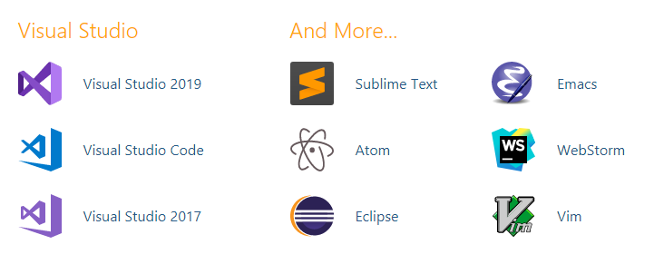
Hình 2.2: Các tool hỗ trợ TypeScipt
- React JS tạo ra cho chính nó DOM ảo – nơi mà các component thực sự tồn tại trên đó. Điều này sẽ giúp cải thiện hiệu suất rất nhiều. Reactjs cũng tính toán những thay đổi nào cần cập nhật lên DOM và chỉ thực hiện chúng. Điều này giúp Reactjs tránh những thao tác cần trên DOM mà nhiều chi phí, tối ưu việc update UI khi có sự thay đổi về dữ liệu.
- Render tầng server giúp tối ưu SEO và thời gian tải trang do Reactjs là một thư viện component, nó có thể vừa render ở ngoài trình duyệt sử dụng DOM và cũng có thể render bằng các chuỗi HTML mà server trả về.

Nhược điểm của ReactJS.
- Reactjs chỉ phục vụ cho tầng View. React chỉ là View Library nó không phải là một MVC framework như những framework khác. Đây chỉ là thư viện của Facebook giúp render ra phần view. Vì thế React sẽ không có phần Model và Controller, mà phải kết hợp với các thư viện khác. React cũng sẽ không có 2-way binding hay là Ajax.
- Tích hợp Reactjs vào các framework MVC truyền thống yêu cầu cần phải cấu hình lại.
- Khó tiếp cận cho người mới học lập trình web.

Cơ sở dữ liệu SQL Server

Hình 2.3 Microsoft SQL Server logo
SQL Server (Structured Query Language) là một loại phần mềm được phát triển bởi Microsoft, dùng để lưu trữ và truy xuất dữ liệu dựa theo tiêu chuẩn RDBMS (Relational Database Management System). Một RDBMS bao gồm: cơ sở dữ liệu (databases), công cụ cơ sở dữ liệu (database engine), các ứng dụng quản lý dữ liệu và các bộ phận khác.
Phiên bản đầu tiên của Microsoft SQL Server ra đời vào năm 1989 cho các hệ điều hành chạy 16 bit với SQL Server phiên bản 1.0 và tiếp tục phát triển cho tới ngày nay.
SQL Server được tối ưu để có thể chạy trên môi trường cơ sở dữ liệu rất lớn lên đến Tera-Byte và có khả năng phục vụ hàng ngàn người dùng cùng lúc.
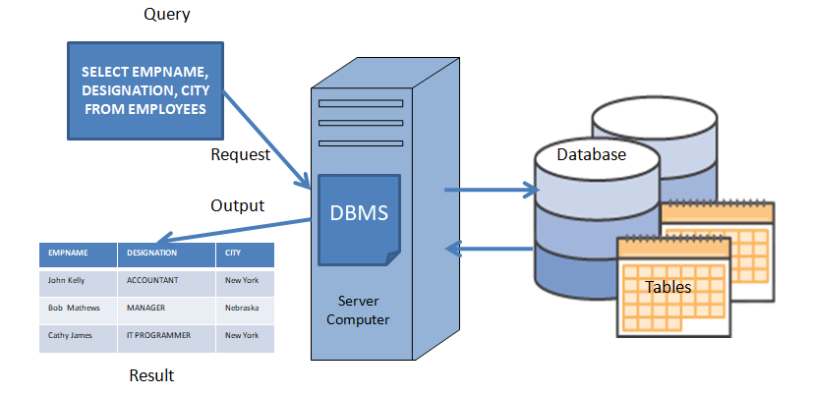
Hình 2.4 SQL Server (Structured Query Language)

SASS/SCSS


Hình 2.5 SASS logo
SASS (Syntactically Awesome StyleSheets) là một CSS Preprocessor giúp bạn viết CSS nhanh hơn và có cấu trúc rõ ràng hơn. Với SASS, bạn có thể viết CSS theo thứ tự rõ ràng, quản lý các biến đã được định nghĩa sẵn, các class dùng chung hay có thể tự động nén tập tin CSS lại để bạn tiết kiệm dung lượng.
SASS được thiết kế và viết bởi các lập trình viên Ruby. Bởi vậy, Sass stylesheets sử dụng cú pháp giống như Ruby với việc không có các dấu ngoặc nhọn {}, dấu chấm phẩy, việc viết CSS như vậy không 'gần' CSS thuần nên việc hiểu và đọc code SASS rất khó hiểu. Sass giống như vậy cho đến khi phiên bản 3.0 được phát hành vào tháng 5/2010, nó giới thiệu một cú pháp mới được gọi là SCSS (Sassy CSS). Cú pháp này nhằm thu hẹp khoảng cách giữa Sass và CSS bằng cách mang tới một cú pháp thân thiện với CSS.
Một số ưu điểm mà SCSS mang lại có thể kể đến như:
- Cú pháp của SCSS ngắn gọn, đơn giản hơn CSS.
- Với quy tắc về thụt lề khiến dễ dàng đọc code của người khác như chính code của mình.
- Bạn có thể rút ngắn một đoạn code dài ở SASS chỉ còn vài dòng ở SCSS.
- Nhiều tools hỗ trợ CSS cũng làm việc được với SCSS.
- Dễ dàng tích hợp với phần code CSS cũ do SCSS có cú pháp tương tự như CSS nên bạn dễ update kiến ​​thức và thời gian làm quen với code sẽ nhanh hơn.
Nhược điểm của reactstrap:
- SCSS cần phải được biên dịch thành CSS trước khi sử dụng, điều này tăng thêm bước trong quá trình phát triển.
- SCSS có cú pháp phức tạp hơn so với CSS, đôi khi làm cho mã nguồn trở nên khó đọc và hiểu.
- Sử dụng quá nhiều tính năng của SCSS có thể làm phức tạp dự án và tăng thêm thời gian phát triển.

ASP.NET Core API

Hình 2.6 ASP.NET Core logo
ASP.NET Core là một open-source mới và framework đa nền tảng (cross-platform) cho việc xây dựng những ứng dụng hiện tại dựa trên kết nối đám mây, giống như web apps, IoT và backend cho mobile.
Ứng dụng ASP.NET Core có thể chạy trên .NET Core hoặc trên phiên bản đầy đủ của .NET Framework. Nó được thiết kế để cung cấp và tối ưu development framework cho những dụng cái mà được triển khai trên đám mây (clound) hoặc chạy on-promise.
Nó bao gồm các thành phần theo hướng module nhằm tối thiểu tài nguyên và chi phí phát triển, như vậy bạn giữ lại được sự mềm giẻo trong việc xây dựng giải pháp của bạn. Bạn có thể phát triển và chạy những ứng dụng ASP.NET Core đa nền tảng trên Windows, Mac và Linux.
ASP.NET Web API là một framework để xây dựng các dịch vụ HTTP có thể được truy cập từ bất kỳ ứng dụng khách nào bao gồm cả trình duyệt và thiết bị di động. Nó là một nền tảng lý tưởng để xây dựng các ứng dụng RESTful trên .NET Framework.

Công cụ sử dụng
- Visual Studio Code: phục vụ mục đích code ReactJS.
- Postman: sử dụng để thử nghiệm API.
- Chrome DevTools: gỡ lỗi khi phát triển web.
- Visual Paradigm: thiết kế cơ sở dữ liệu.
- Rational Rose: thiết kế hệ thống.

PHÂN TÍCH VÀ THIẾT KẾ HỆ THỐNG

Khảo sát sơ bộ

Giới thiệu chung về hệ thống
- Thư viện Read Book Free là một thư viện vừa và nhỏ. Thư viện muốn xây dựng một trang web chứa các đầu sách của thư viện dưới dạng PDF để có thể chia sẽ đến mọi độc giả và họ có tải những cuốn sách mình yêu thích về thiết bị của mình.
- Thực thể bao gồm như:
  - Thủ thư: quản trị hệ thống, sách, nhận và phản hồi lại độc giả.
  - Độc giả: có thể đọc sách nếu như chưa đăng nhập; nếu đã đăng nhập, độc giả có thể tải sách, bình luận, đóng góp ý kiến.
- Yêu cầu hệ thống: Cung cấp dịch vụ quản lý và tra cứu sách.
- Hướng phát triển: Xây dựng trang web giới thiệu sách của thư viện, xây dựng chức năng cho phép tạo mới, xem, sửa, xóa sách, thể loại sách, … Ngoài ra, có thêm chức năng dành cho độc giả có thể đọc sách trực tiếp, tải sách, bình luận sách, đóng góp sách, ý kiến, ...

Khảo sát chi tiết

Phân tích hệ thống

Vai trò của người dùng
- Độc giả vãng lai: là khách hàng chưa có tài khoản tại hệ thống có thể xem và đọc một số sách không yêu cầu đăng nhập.
- Độc giả: Đã đăng ký tài khoản có các quyền của khách hàng vãng lai. Ngoài ra có thể thực hiện xem các sách yêu cầu đăng nhập, xem danh sách sách yêu thích, sách đã đọc; bình luận dưới mỗi đầu sách; tải sách (giới hạn lần tải); có thể đánh giá về thư viện hoặc đóng góp sách để tăng thêm điểm để tải sách.
- Thủ thư: Thực hiện quản lý sách, thể loại, tài khoản, bình luận , bài viết; phản hồi ý kiến từ khách hàng.

Yêu cầu về chức năng
  - Độc giả vãng lai:
      - Xem thông tin sách.
      - Xem danh sách sách theo thể loại
      - Đọc một số đầu sách không yêu cầu đăng nhập.
      - Tìm kiếm sách.
      - Đăng ký.
      - Đăng nhập.
  - Độc giả:
      - Đăng nhập.
      - Đăng xuất.
      - Quản lý thông tin tài khoản.
      - Tạo nhận xét / đóng góp sách cho thư viện.
      - Đọc một số đầu sách yêu cầu đăng nhập.
      - Xem sách đã đọc
      - Xem sách yêu thích
      - Bình luận sách.
      - Xem sách yêu thích / sách đã xem.
  - Thủ thư:
    - Quản lý thể loại.
    - Quản lý sách.
    - Quản lý bài viết.
- Quản lý tài khoản.
- Quản lý bình luận khách hàng.
- Phản hồi nhận xét, đóng góp của khách hàng

Yêu cầu về phi chức năng
- Giao diện trang web được thiết kế dễ sử dụng.
- Được viết trên nền tảng web.
- Hiệu năng: tốc độ, khả năng và độ tin cậy của hệ thống.
- Website bảo mật phân quyền để thực hiện các chức năng của hệ thống.

Biểu đồ Usecase tổng quát
Hình 3.1 Biểu đồ Usecase tổng quát

Đặc tả Usecase

Use case đăng ký

Mô tả use case

Tên Use Case | Đăng ký
Mô tả | Use case này cho phép độc giả vãng lai đăng ký tài khoản để đăng nhập vào hệ thống website thực hiện các thao tác trực tuyến qua Internet.
Người thực hiện | Đọc giả vãng lai.
Tiền điều kiện | Không
Luồng cơ bản | Use case này bắt đầu khi người dùng kích vào nút “Thêm tài khoản mới” trong màn hình đăng nhập và hệ thống hiển thị màn hình đăng ký.  Khách hàng nhập thông tin đăng ký bao gồm username, password, email, repeated password và kích vào nút đăng ký. Hệ thống sẽ tạo một bản ghi mới trong bảng USER và hiển thị màn hình đăng nhập. Usecase kết thúc.
Luồng rẽ nhánh | Tại bước 2 trong luồng cơ bản nếu khách hàng nhập thông tin không hợp lệ (username, email không hợp lệ hoặc đã được đăng ký trên hệ thống, mật khẩu không đáp ứng tối thiểu 6 ký tự thì hệ thống sẽ thông báo lỗi và yêu cầu nhập lại. Khách hàng có thể nhập lại để tiếp tục hoặc kích vào mục khác để bỏ qua thao tác.  Tại bất kỳ bước nào trong luồng cơ bản nếu không được kết nối với cơ sở dư liệu thì hệ thống sẽ hiển thị một thông báo lỗi. Use case kết thúc.
Hậu điều kiện | Bảng USER được cập nhật
Bảng 3.1. Mô tả chi tiết Use Case đăng ký.

Biểu đồ trình tự
Hình 3.2 Biểu đồ trình tự use case đăng ký

Biểu đồ lớp phân tích
Hình 3.3 Biểu đồ lớp phân tích use case đăng ký

Use case đăng nhập

Mô tả use case
Tên Use Case | Đăng nhập
Mô tả | Use case này cho phép độc giả, độc giả vãng lai, thủ thư đăng nhập để sử dụng các chức năng của hệ thống.
Người thực hiện | Khách hàng, khách hàng vãng lai, thủ thư.
Tiền điều kiện | Đã có tài khoản trong hệ thống.
Luồng cơ bản | Use case này bắt đầu khi khách hàng hoặc nhân viên chọn “đăng nhập” trên menu trang chủ. Hệ thống hiển thị màn hình đăng nhập.  Khi độc giả hoặc thủ thư nhập thông tin tài khoản gồm email, mật khẩu và kích nút “đăng nhập”. hệ thống sẽ kiểm tra thông tin tài khoản được nhập với thông tin tài khoản trong bảng User. Hiển thị màn hình sau khi đăng nhập thành công. Usecase kết thúc.
Luồng rẽ nhánh | Nếu không có thông tin tài khoản trên hệ thống sẽ hiển thị thông báo “tài khoản không tồn tại”.  Tại bước hai của luồng cơ bản, nếu thủ thư kích chọn đăng nhập với quyền “Admin”. Hệ thống sẽ kiểm tra thông tin tài khoản trong bảng User và sau khi đăng nhập thành công, hệ thống hiển thị màn hình quản lý. Usecase kết thúc.  Tại bất kì bước nào tại luồng cơ bản nếu không kết nối được với cơ sở dữ liệu thì hệ thống sẽ hiển thị thông báo lỗi và use case kết thúc.
Hậu điều kiện | Tại bất kỳ bước nào trong luồng cơ bản nếu không được kết nối với CSDL thì hệ thống sẽ hiển thị một thông báo lỗi .Use case kết thúc.
Bảng 3.2. Mô tả chi tiết use case đăng nhập

Biểu đồ trình tự
Hình 3.4 Biểu đồ trình tự use case đăng nhập

Bểu đồ lớp phân tích
Hình 3.5 Biểu đồ lớp phân tích use case đăng nhập

Use case tìm kiếm sách

Mô tả use case
Tên Use Case | Tìm kiếm sách
Mô tả | Use case này cho phép độc giả tìm kiếm sách mình muốn.
Người thực hiện | Độc giả vãng lai
Tiền điều kiện | Không có
Luồng cơ bản | Use case này bắt đầu khi độc giả nhập thông tin sách cần tìm (tên, tác giả, …) vào thanh tìm kiếm, sau đó nhấn nút “Tìm kiếm”. Hệ thống sẽ lấy thông tin sách liên quan đó trong bảng Book bao gồm mã sách, tiêu đề, ảnh bìa, tác giả, thể loại rồi hiển thị lên màn hình. Use case kết thúc.
Luồng rẽ nhánh | Nếu không có thông tin sách hệ thống sẽ hiển thị thông báo “Không có sách liên quan”.  Tại bất kì bước nào tại luồng cơ bản nếu không kết nối được với cơ sở dữ liệu thì hệ thống sẽ hiển thị thông báo lỗi và use case kết thúc.
Hậu điều kiện | Không
Bảng 3.3. Mô tả chi tiết use case tìm kiếm sách

Biểu đồ trình tự
Hình 3.6 Biểu đồ trình tự tìm kiếm sách

Biểu đồ lớp phân tích
Hình 3.7 Biểu đồ lớp phân tích use case tìm kiếm sách

Use case xem danh sách sách theo thể loại

Mô tả use case
Tên Use Case | Xem danh sách sách theo thể loại
Mô tả | Use case này cho phép độc giả và độc giả vãng lai thực hiện xem sách theo thể loại
Người thực hiện | Độc giả, độc giả vãng lai
Tiền điều kiện | Không
Luồng cơ bản | Use case này bắt đầu khi độc giả bấm một trong các thể loại sách tại màn hình trang chủ. Hệ thống sẽ hiển thị màn hình danh sách theo thể loại. Hệ thống sẽ lấy thông tin sách theo thể loại trong bảng Book bao gồm mã sách, tiêu đề, ảnh bìa, tác giả, thể loại rồi hiển thị lên màn hình. Use case kết thúc.
Luồng rẽ nhánh | Nếu không có sách nào thuộc thể loại vừa chọn thì hệ thống sẽ hiển thị thông báo “Không sách nào thuộc thể loại này”.  Tại bất kì bước nào tại luồng cơ bản nếu không kết nối được với cơ sở dữ liệu thì hệ thống sẽ hiển thị thông báo lỗi và use case kết thúc.
Hậu điều kiện | Không
Bảng 3.4. Mô tả chi tiết use case xem danh sách sách theo thể loại.

Biểu đồ trình tự
Hình 3.8 Biểu đồ trình tự use case xem danh sách sách theo thể loại

Biểu đồ lớp phân tích
Hình 3.9 Biểu đồ lớp phân tích use case xem danh sách sách theo thể loại

Use case xem thông tin sách

Mô tả use case
Tên Use Case | Xem thông tin sách
Mô tả | Use case này cho phép độc giả xem thông tin chi tiết của một cuốn sách.
Người thực hiện | Độc giả, độc giả vãng lai
Tiền điều kiện | Không
Luồng cơ bản | Use case này bắt đầu khi khách hàng bấm vào một cuốn sách trong mình trang chủ. Hệ thống sẽ lấy thông tin sách theo mã sách từ bảng BOOK rồi trả về các thông tin bao gồm ảnh bìa, tiêu đề, mô tả, tác giả, ngôn ngữ, thể loại, số lượt tải, số lượt đọc trong bảng BOOK rồi hiển thị lên màn hình chính. Use case kết thúc.
Luồng rẽ nhánh | Nếu không tìm thấy thông tin sách cần tìm. Hệ thống sẽ hiển thị thông báo “Sách không tồn tại”. usecase kết thúc  Tại bất kì bước nào tại luồng cơ bản nếu không kết nối được với cơ sở dữ liệu thì hệ thống sẽ hiển thị thông báo lỗi và use case kết thúc.
Hậu điều kiện | Không
Bảng 3.5. Mô tả chi tiết use case xem thông tin sách.

Biểu đồ trình tự
Hình 3.10 Biểu đồ trình tự use case xem thông tin sách

Biểu đồ lớp phân tích
Hình 3.11 Biểu đồ lớp phân tích use case xem thông tin sách

Use case cập nhật thông tin tài khoản

Mô tả use case
Tên Use Case | Cập nhật thông tin tài khoản
Mô tả | Use case này cho phép độc giả có tài khoản có thể cập nhật username, password; xóa vĩnh viễn tài khoản đang đăng nhâp.
Người thực hiện | Độc giả.
Tiền điều kiện | Yêu cầu đăng nhập
Luồng cơ bản | Use case này bắt đầu khi độc giả nhấn vào icon “Avatar” trên thanh menu.  Hệ thống sẽ lấy thông tin tài khoản gồm ảnh đại diện, username, email, password trong bảng USER rồi hiển thị lên màn hình.  - Trường hợp cập nhật tài khoản:  Độc giả điền vào form thông tin muốn cập nhật sau đó ấn nút “Cập nhật”. Hệ thống lấy thông tin tài khoản từ form gồm Avatar, Username, Email, Password, sau đó hệ thống sẽ cập nhật lại tài khoản của khách hang và hiển thị thông báo lên màn hình “Tài khoản đã được cập nhật”. Use case kết thúc.  - Trường hợp xóa tài khoản:  Độc giả nhấn vào nút “Xóa tài khoản”. Hệ thống sẽ gửi yêu cầu xác nhận xóa. Độc giả nhấn “Xác nhận”. Hệ thống sẽ tìm kiếm tài khoản theo ID từ bảng BOOK, sau đó sẽ xóa vĩnh viễn tài khoản đó khỏi CSDL và hiển thị thông báo lên màn hình “Tài khoản đã được xóa”. User case kết thúc.
Luồng rẽ nhánh | Nếu độc giả bấm vào “Hủy bỏ” hệ thống sẽ giữ nguyên và hiển thị lại thông tin của phiếu nhập cũ.  Tại bất kỳ bước nào trong luồng cơ bản nếu không được kết nối với csdl thì hệ thống sẽ hiển thị một thông báo lỗi .Use case kết thúc.
Hậu điều kiện | Bảng USER được cập nhật.
Bảng 3.6. Mô tả chi tiết use case cập nhật thông tin tài khoản

Biểu đồ trình tự
Hình 3.12 Biểu đồ trình tự use case cập nhật thông tin tài khoản

Biểu đồ lớp phân tích
Hình 3.13 Biểu đồ lớp phân tích use case cập nhật thông tin tài khoản

Use case xem sách yêu thích

Mô tả use case
Tên Use Case | Xem sách yêu thích
Mô tả | Use case này cho độc giả xem danh sách sách đã thích, thêm và xóa sách yêu thích.
Người thực hiện | Độc giả
Tiền điều kiện | Đã đăng nhập tài khoản
Luồng cơ bản | Use case này bắt đầu khi độc giả nhấn chọn vào icon “Yêu thích” trong thanh menu. Hệ thống sẽ tìm thông tin sách yêu thích theo UserId từ bảng USER bao gồm Title, Author, link trong bảng BOOK rồi hiển thị lên màn hình.  - Thêm sách yêu thích  Trong giao diện thông tin chi tiết sách, độc giả nhấn chọn vào icon “Yêu thích”, hệ thống sẽ thêm sách đó vào trong bảng FAVOURITEBOOK rồi thay đổi trạng thái icon “Yêu thích”. Use case kết thúc.  - Xóa sách yêu thích  Trong giao diện thông tin chi tiết sách, độc giả nhấn chọn vào icon “Yêu thích” đã được “active”, hệ thống sẽ xóa sách yêu thích đó vào trong bảng FAVOURITEBOOK rồi thay đổi trạng thái icon “Yêu thích”. Use case kết thúc.
Luồng rẽ nhánh | Tại bất kỳ bước nào trong luồng cơ bản nếu không được kết nối với CSDL thì hệ thống sẽ hiển thị một thông báo lỗi .Use case kết thúc.
Hậu điều kiện | Bảng FAUVOURITEBOOK được cập nhật
Bảng 3.7. Mô tả chi tiết use case xem sách yêu thích.

Biểu đồ trình tự
Hình 3.14 Biểu đồ trình tự use case xem sách yêu thích

Biểu đồ lớp phân tích
Hình 3.15 Biểu đồ lớp phân tích use case xem sách yêu thích

Use case xem sách đã đọc

Mô tả use case
Tên Use Case | Xem sách đã đọc
Mô tả | Use case này cho phép độc giả xem lại các cuốn sách mình đã đọc
Người thực hiện | Độc giả.
Tiền điều kiện | Đã đăng nhập tài khoản
Luồng cơ bản | Use case này bắt đầu khi độc giả nhấn chọn vào icon “Xem” trong thanh menu. Hệ thống sẽ tìm thông tin sách yêu thích theo UserId từ bảng USER bao gồm Title, Author, link trong bảng BOOK rồi hiển thị lên màn hình.  - Thêm sách yêu thích  Trong giao diện thông tin chi tiết sách, độc giả nhấn chọn vào “Đọc sách”, hệ thống sẽ thêm sách đó vào trong bảng WATCHEDBOOK. Use case kết thúc.
Luồng rẽ nhánh | Tại bất kỳ bước nào trong luồng cơ bản nếu không được kết nối với csdl thì hệ thống sẽ hiển thị một thông báo lỗi .Use case kết thúc.
Hậu điều kiện | Bảng WATCHEDBOOK được cập nhật
Bảng 3.8. Mô tả chi tiết use case xem sách đã đọc.

Biểu đồ trình tự
Hình 3.16 Biểu đồ trình tự use case xem sách đã đọc

Biểu đồ lớp phân tích
Hình 3.17 Biểu đồ lớp phân tích use case xem sách đã đọc

Use case bình luận sách

Mô tả use case
Tên Use Case | Bình luận sách
Mô tả | Use case này cho độc giả bình luận dưới sách.
Người thực hiện | Độc giả
Tiền điều kiện | Đã đăng nhập tài khoản
Luồng cơ bản | Use case này bắt đầu khi độc giả nhấn chọn một sách. Hệ thống sẽ hiển thị bên dưới của trang chi tiết sách một form bình luận. Độc giả điền nội dung bình luận vào form rồi nhấn “Gửi”. Hệ thống sẽ tạo một bản ghi mới trong bảng COMMENT và hiển thị kết quả trên màn hình. Use case kết thúc.
Luồng rẽ nhánh | Tại bất kỳ bước nào trong luồng cơ bản nếu không được kết nối với csdl thì hệ thống sẽ hiển thị một thông báo lỗi .Use case kết thúc.
Hậu điều kiện | Bảng COMMENT được cập nhật.
Bảng 3.9. Mô tả chi tiết use case bình luận sách

Biểu đồ trình tự
Hình 3.18 Biểu đồ trình tự use case bình luận sách

Biểu đồ lớp phân tích
Hình 3.19 Biểu đồ lớp phân tích bình luận sách

Use case nhận xét đóng góp sách

Mô tả use case
Tên Use Case | Nhận xét đóng góp sách
Mô tả | Use case này cho độc giả đưa ra nhận xét hoặc đóng góp sách cho .
Người thực hiện | Độc giả
Tiền điều kiện | Đã đăng nhập tài khoản
Luồng cơ bản | Use case này bắt đầu khi độc giả chọn vào “Phản hồi / Đóng góp” trên thanh menu. Hệ thống hiển thị màn hình nhập thông tin để tạo phản hồi gồm: username, email, tiêu đề, nội dung phản hồi, file đóng góp (nếu có).  Khi độc giả kích vào nút “Gửi”. Hệ thống sẽ kiểm tra dữ liệu nhập vào. Nếu hợp lệ, hệ thống sẽ thêm mã phản hồi mới vào bảng FEEDBACK và hiển thị thông báo “Đã giử phản hồi thành công”. Usecase kết thúc.
Luồng rẽ nhánh | Nếu thông tin bị nhập sai hoặc thiếu hệ thống sẽ thông báo “Vui lòng điền đầy đủ thông tin”. Usecase kết thúc.  Tại bước 2 của luồng cơ bản. nếu người dùng kích vào nút làm mới. hệ thống sẽ xóa trắng các ô dữ liệu. usecase kết thúc.  Tại bất kỳ bước nào trong luồng cơ bản nếu không được kết nối với csdl thì hệ thống sẽ hiển thị một thông báo lỗi .Use case kết thúc.
Hậu điều kiện | Bảng FEEDBACK được cập nhật
Bảng 3.10. Mô tả chi tiết use case nhận xét đóng góp sách.

Biểu đồ trình tự
Hình 3.20 Biểu đồ trình tự use case nhận xét đóng góp sách

Biểu đồ lớp phân tích
Hình 3.21 Biểu đồ lớp phân tích use case nhận xét đóng góp sách

Use case quản lý thể loại

Mô tả use case
Tên Use Case | Quản lý thể loại
Mô tả | Use case này cho thủ thư (admin) xem, them, sửa, xóa thể loại sách.
Người thực hiện | Thủ thư
Tiền điều kiện | Đã đăng nhập tài khoản
Luồng cơ bản | Use case này bắt đầu khi thủ thư nhấn chọn vào “Categories” trên menu chính. Hệ thống sẽ lấy danh sách thông tin thể loại bao gồm ID, Name trong bảng CATEGORY rồi hiển thị lên màn hình.  - Thêm thể loại:  - Khi thủ thư nhấn chọn vào icon “Thêm mới”. Hệ thống sẽ hiển thị form nhập thông tin thể loại mới.  - Nhân viên nhập thông tin trong form và bấm vào nút “Thêm”. Hệ thống sẽ sinh ra mã thể loại mới và tạo ra một bản ghi thể loại mới trong bảng CATEGORY. Hệ thống hiển thị lại danh sách thể loại lên màn hình.  - Xem chi tiết thể loại:  - Khi thủ thư nhấn chọn vào icon “Xem” trên một dòng của danh sách các thể loại. Hệ thống sẽ hiển thị thông tin của thể loại trong các trường nhập dữ liệu. Thủ thư có thể lựa chọn cập nhật thể loại nếu bấm “Cập nhật”. Use case kết thúc.  - Cập nhật thể loại:  - Khi thủ thư nhấn chọn vào icon “Sửa” trên một dòng của danh sách các thể loại. Hệ thống sẽ hiển thị thông tin của thể loại trong các trường nhập dữ liệu. Thủ thư điền thông tin cần sửa vào các trường nhập dữ liệu rồi bấm “Cập nhật”. Hệ thống sẽ cập nhật thể loại đó trong bảng CATEGORY rồi hiển thị danh sách thể loại đã cập nhận. Use case kết thúc.  - Xóa thể loại:  - Khi nhân viên nhấn chọn vào icon “Xóa” trên một dòng của danh sách các thể loại. Hệ thống sẽ hiển thị thông tin của thể loại. Thủ thư có thể lựa chọn “Xóa bỏ”. Hệ thống sẽ hiển thị thông báo “Xác nhận”. Nếu thủ thư lựa chọn “Xác nhận”, hệ thống sẽ xóa thể loại đó trong bảng CATEGORY và hiển thị lại danh sách thể loại lên màn hình. Use case kết thúc.
Luồng rẽ nhánh | Nếu thông tin bị nhập sai hoặc thiếu hệ thống sẽ thông báo “Vui lòng điền đầy đủ thông tin”. Usecase kết thúc.  Tại bước 2 của luồng cơ bản. nếu người dùng kích vào nút “Quay lại”. hệ thống sẽ hiện thị lại danh sách thể loại. Use case kết thúc.  Tại bất kỳ bước nào trong luồng cơ bản nếu không được kết nối với csdl thì hệ thống sẽ hiển thị một thông báo lỗi .Use case kết thúc.
Hậu điều kiện | Bảng CATEGORY được cập nhật
Bảng 3.11. Mô tả chi tiết use case quản lý thể loại.

Biểu đồ trình tự
Hình 3.22 Biểu đồ trình tự use case quản lý thể loại

Biểu đồ lớp phân tích
Hình 3.23 Biểu đồ lớp phân tích use case quản lý thể loại

Use case quản lý sách

Mô tả use case
Tên Use Case | Quản lý sách
Mô tả | Use case này cho phép thủ thư (admin) xem, thêm, sửa, xóa sách.
Người thực hiện | Thủ thư
Tiền điều kiện | Đã đăng nhập tài khoản
Luồng cơ bản | Use case này bắt đầu khi thủ thư nhấn chọn vào “Books” trên menu chính. Hệ thống sẽ lấy danh sách thông tin sách bao gồm ID, Title, Author, Language, Description, ImageUrl, Link, NumOfDownloads, NumOfViews trong bảng BOOK và tên thể loại trong bảng CATEGORY rồi hiển thị lên màn hình.  - Thêm sách:  - Khi thủ thư nhấn chọn vào icon “Thêm mới”. Hệ thống sẽ hiển thị form nhập thông tin sách mới.  - Nhân viên nhập thông tin trong form và bấm vào nút “Thêm”. Hệ thống sẽ sinh ra mã sách mới và tạo ra một bản ghi sách mới trong bảng BOOK. Hệ thống hiển thị lại danh sách sách lên màn hình.  - Xem chi tiết sách:  - Khi thủ thư nhấn chọn vào icon “Xem” trên một dòng của danh sách các sách. Hệ thống sẽ hiển thị thông tin của sách trong giao diện “Demo”. Thủ thư có thể lựa chọn cập nhật sách nếu bấm “Cập nhật”. Use case kết thúc.  - Cập nhật sách:  - Khi thủ thư nhấn chọn vào icon “Sửa” trên một dòng của danh sách các sách. Hệ thống sẽ hiển thị thông tin của sách trong các trường nhập dữ liệu. Thủ thư điền thông tin cần sửa vào các trường nhập dữ liệu rồi bấm “Cập nhật”. Hệ thống sẽ cập nhật sách đó trong bảng BOOK rồi hiển thị danh sách sách đã cập nhật. Use case kết thúc.  - Xóa sách:  - Khi nhân viên nhấn chọn vào icon “Xóa” trên một dòng của danh sách các sách. Hệ thống sẽ hiển thị thông tin của sách. Thủ thư có thể lựa chọn “Xóa bỏ”. Hệ thống sẽ hiển thị thông báo “Xác nhận”. Nếu thủ thư lựa chọn “Xác nhận”, hệ thống sẽ xóa sách đó trong bảng BOOK và hiển thị lại danh sách sách lên màn hình. Use case kết thúc.
Luồng rẽ nhánh | Nếu thông tin bị nhập sai hoặc thiếu hệ thống sẽ thông báo “Vui lòng điền đầy đủ thông tin”. Usecase kết thúc.  Tại bước 2 của luồng cơ bản. nếu người dùng kích vào nút “Quay lại” hoặc “Hủy bỏ”. hệ thống sẽ hiển thị lại danh sách sách trước đó. Use case kết thúc.  Tại bất kỳ bước nào trong luồng cơ bản nếu không được kết nối vớiCSDL thì hệ thống sẽ hiển thị một thông báo lỗi. Use case kết thúc.
Hậu điều kiện | Bảng BOOK được cập nhật
Bảng 3.12. Mô tả chi tiết use case quản lý sách.

Biểu đồ trình tự
Hình 3.24 Biểu đồ trình tự use case quản lý sách

Biểu đồ lớp phân tích
Hình 3.25 Biểu đồ lớp phân tích use case quản lý sách

Use case quản lý bài viết

Mô tả use case
Tên Use Case | Quản lý bài viết
Mô tả | Use case này cho phép thủ thư (Admin) xem, tạo, xóa bài viết.
Người thực hiện | Thủ thư
Tiền điều kiện | Đã đăng nhập tài khoản
Luồng cơ bản | Use case này bắt đầu khi thủ thư nhấn chọn vào “Blogs” trên menu chính. Hệ thống sẽ lấy danh sách thông tin bài viết bao gồm ID, Title, Description, Content, TimeUp, ImageUrl trong bảng BLOG rồi hiển thị lên màn hình.  - Thêm bài viết:  - Khi thủ thư nhấn chọn vào icon “Thêm mới”. Hệ thống sẽ hiển thị form nhập thông tin bài viết mới.  - Thủ thư nhập thông tin trong form và bấm vào nút “Thêm”. Hệ thống sẽ sinh ra mã bài viết mới và tạo ra một bản ghi bài viết mới trong bảng BLOG. Hệ thống hiển thị lại danh sách bài viết lên màn hình.  - Xóa bài viết:  - Khi nhân viên nhấn chọn vào “Xóa” trên một dòng của danh sách các bài viết. Hệ thống sẽ hiển thị thông báo xác nhận xóa. Nếu thủ thư lựa chọn “Xác nhận”, hệ thống sẽ xóa sách đó trong bảng BLOG và hiển thị lại danh sách bài viết lên màn hình. Use case kết thúc.
Luồng rẽ nhánh | Nếu thông tin bị nhập sai hoặc thiếu hệ thống sẽ thông báo “Vui lòng điền đầy đủ thông tin”. Usecase kết thúc.  Tại bước 2 của luồng cơ bản. nếu người dùng kích vào nút “Hủy bỏ”. hệ thống sẽ hiện thị lại danh sách các bài viết trước đó. Use case kết thúc.  Tại bất kỳ bước nào trong luồng cơ bản nếu không được kết nối với CSDL thì hệ thống sẽ hiển thị một thông báo lỗi. Use case kết thúc.
Hậu điều kiện | Bảng BLOG được cập nhật
Bảng 3.13. Mô tả chi tiết use case quản lý bài viết.

Biểu đồ trình tự
Hình 3.26 Biểu đồ trình tự use case quản lý bài viết

Biểu đồ lớp phân tích
Hình 3.27 Biểu đồ lớp phân tích use case quản lý bài viết

Use case quản lý tài khoản độc giả

Mô tả use case
Tên Use Case | Quản lý tài khoản độc giả
Mô tả | Use case này cho phép thủ thư (Admin) xem danh sách tài khoản độc giả và có thể xóa tài khoản.
Người thực hiện | Thủ thư
Tiền điều kiện | Đã đăng nhập tài khoản
Luồng cơ bản | Use case này bắt đầu khi thủ thư nhấn chọn vào “Users” trên menu chính. Hệ thống sẽ lấy danh sách thông tin tài khoản độc giả bao gồm Username, Email, Avatar, Point trong bảng USER rồi hiển thị lên màn hình.  - Xóa tài khoản độc giả:  - Khi thủ thư nhấn chọn vào “Xóa” trên một dòng của danh sách các tài khoản. Hệ thống sẽ hiển thị thông báo xác nhận xóa. Nếu thủ thư lựa chọn “Xác nhận”, hệ thống sẽ xóa tài khoản đó trong bảng USER và hiển thị lại danh sách tài khoản độc giả lên màn hình. Use case kết thúc.
Luồng rẽ nhánh | Tại bước 2 của luồng cơ bản. nếu thủ thư kích chọn “Hủy bỏ”. hệ thống sẽ hiển thị lại danh sách tài khoản độc giả trước đó. Use case kết thúc.  Tại bất kỳ bước nào trong luồng cơ bản nếu không được kết nối với CSDL thì hệ thống sẽ hiển thị một thông báo lỗi. Use case kết thúc.
Hậu điều kiện | Bảng USER được cập nhật
Bảng 3.14. Mô tả chi tiết use case quản lý tài khoản độc giả.

Biểu đồ trình tự
Hình 3.28 Biểu đồ trình tự use case quản lý tải khoản độc giả

Biểu đồ lớp phân tích
Hình 3.29 Biểu đồ lớp phân tích use case quản lý tài khoản độc giả

Use case quản lý bình luận

Mô tả use case
Tên Use Case | Quản lý bình luận
Mô tả | Use case này cho phép thủ thư (Admin) xem và xóa bình luận của độc giả.
Người thực hiện | Thủ thư
Tiền điều kiện | Đã đăng nhập tài khoản
Luồng cơ bản | Use case này bắt đầu khi thủ thư nhấn chọn vào “Comments” trên menu chính. Hệ thống sẽ lấy danh sách bình luận của độc giả bao gồm ID, Centent, CreatedAt trong bảng COMMENT, tên sách trong bảng BOOK, username trong bảng USER rồi hiển thị lên màn hình.  - Xóa bài viết:  - Khi nhân viên nhấn chọn vào “Xóa” trên một dòng của danh sách các bình luận. Hệ thống sẽ hiển thị thông báo xác nhận xóa. Nếu thủ thư lựa chọn “Xác nhận”, hệ thống sẽ xóa bình luận đó trong bảng COMMENT và hiển thị lại danh sách bài viết lên màn hình. Use case kết thúc.
Luồng rẽ nhánh | Tại bước 2 của luồng cơ bản. nếu thủ thư kích chọn “Hủy bỏ”, hệ thống sẽ hiển thị lại danh sách bình luận trước đó. Use case kết thúc.  Tại bất kỳ bước nào trong luồng cơ bản nếu không được kết nối với CSDL thì hệ thống sẽ hiển thị một thông báo lỗi. Use case kết thúc.
Hậu điều kiện | Bảng COMMENT được cập nhật
Bảng 3.15. Mô tả chi tiết use case quản lý bình luận.

Biểu đồ trình tự
Hình 3.30 Biểu đồ trình tự use case nhận xét đóng góp sách

Biểu đồ lớp phân tích
Hình 3.31 Biểu đồ lớp phân tích use case quản lý bình luận

Use case quản lý phản hồi độc giả

Mô tả use case
Tên Use Case | Quản lý phản hồi độc giả
Mô tả | Use case này cho phép thủ thư (Admin) xem, chấp nhận hoặc từ chối phản hồi và xóa phản hồi.
Người thực hiện | Thủ thư
Tiền điều kiện | Đã đăng nhập tài khoản
Luồng cơ bản | Use case này bắt đầu khi thủ thư nhấn chọn vào “Feedbacks” trên menu chính. Hệ thống sẽ lấy danh sách phản hồi bao gồm ID, CreatedAt, Content, Status, File (Nếu có) trong bảng FEEDBACK, username, email trong bảng USER rồi hiển thị lên màn hình.  - Cập nhật phản hồi khách hàng:  - Khi thủ thư nhấn chọn vào “Response Status” trong một thẻ phản hồi. Hệ thống sẽ thay đổi thuộc tính Status của phản hồi đó thành “Active” và tăng điểm Point của độc giả tương ứng trong bảng USER. Hệ thống hiển thị lại danh sách phản hồi lên màn hình.  - Xóa phản hồi:  - Khi nhân viên nhấn chọn vào icon “Xóa” trong một thẻ phản hồi. Hệ thống sẽ hiển thị thông báo xác nhận xóa. Nếu thủ thư lựa chọn “Xác nhận”, hệ thống sẽ xóa phản hồi đó trong bảng FEEDBACK và hiển thị lại danh sách phản hồi lên màn hình. Use case kết thúc.
Luồng rẽ nhánh | Tại bước 2 của luồng cơ bản. nếu thủ thư kích chọn “Hủy bỏ”, hệ thống sẽ hiển thị danh sách phản hồi trước đó. Use case kết thúc.  Tại bất kỳ bước nào trong luồng cơ bản nếu không được kết nối với CSDL thì hệ thống sẽ hiển thị một thông báo lỗi. Use case kết thúc.
Hậu điều kiện | Bảng FEEDBACK, USER được cập nhật
Bảng 3.16. Mô tả chi tiết use case quản lý phản hồi độc giả.

Biểu đồ trình tự
Hình 3.32 Biểu đồ trình tự use case quản lý phản hồi khách hàng

Biểu đồ lớp phân tích
Hình 3.33 Biểu đồ lớp phân tích use case quản lý phản hồi khách hàng

Thiết kế hệ thống

Thiết kế cơ sở dữ liệu
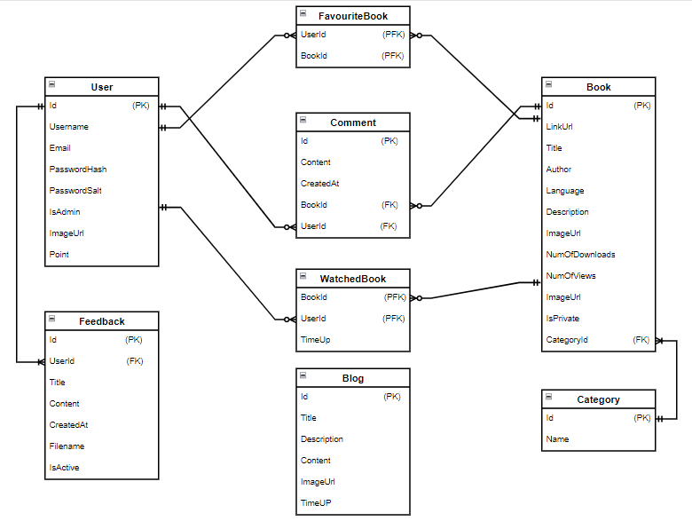
Hình 3.34. Cơ sở dữ liệu

Thiết kế giao diện

Giao diện khách hàng
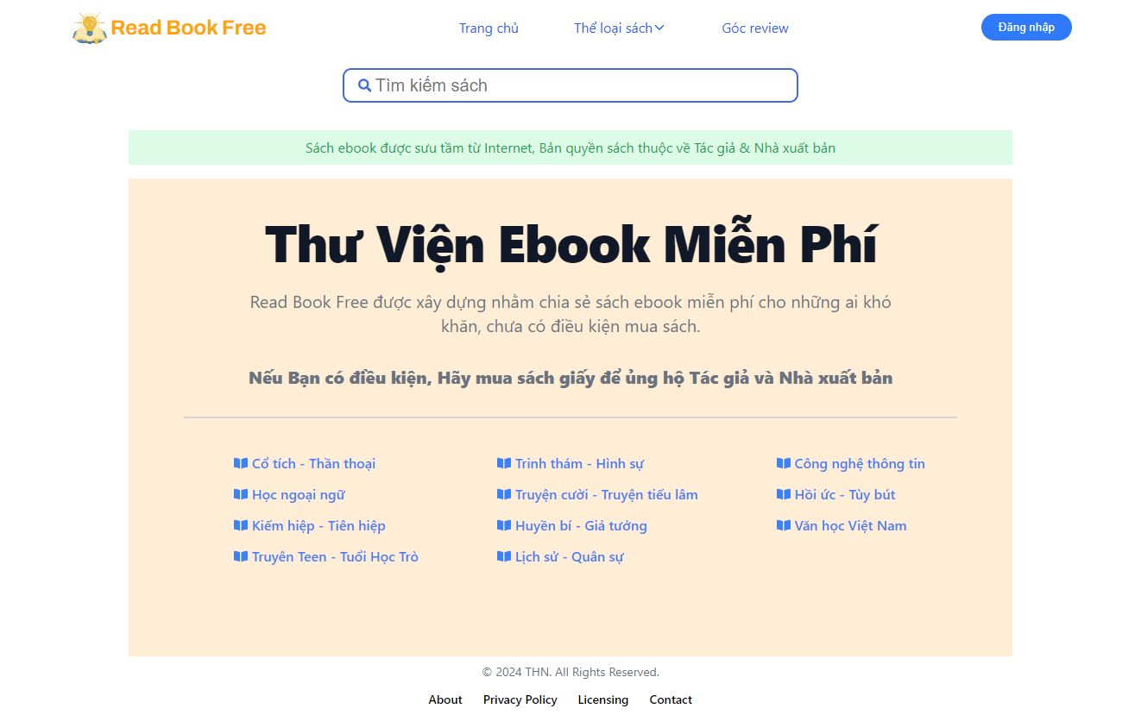
Hình 3.35 Màn hình trang chủ
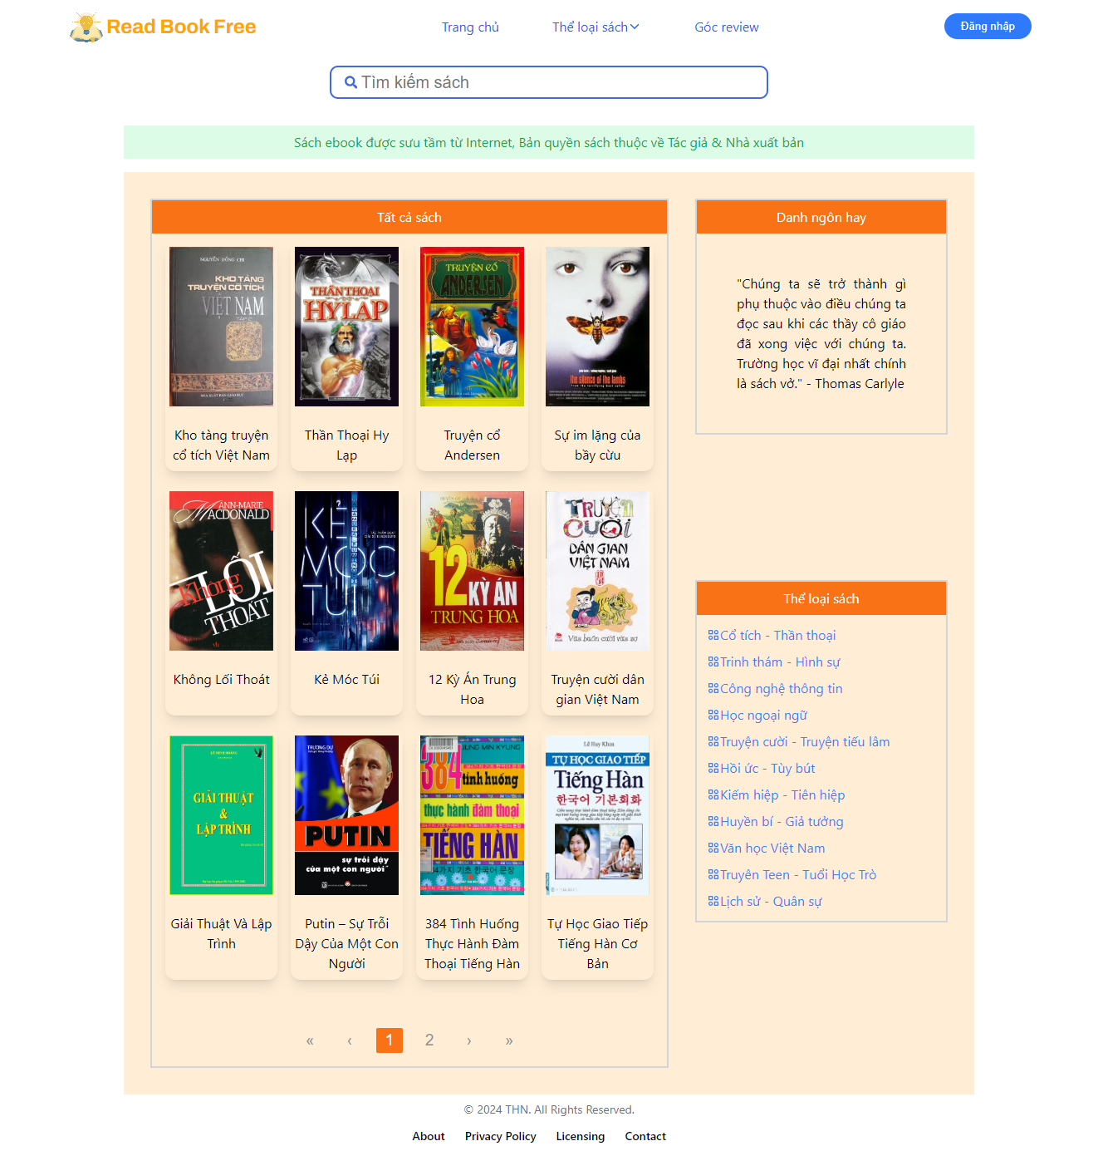
Hình 3.36 Giao diện tất cả sách
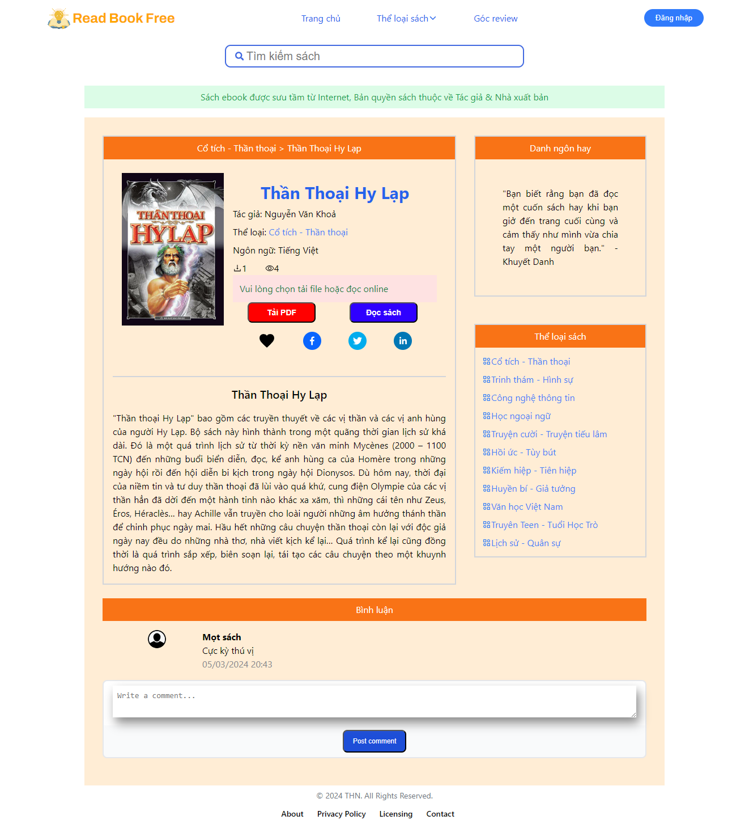
Hình 3.37 Giao diện thông tin chi tiết sách
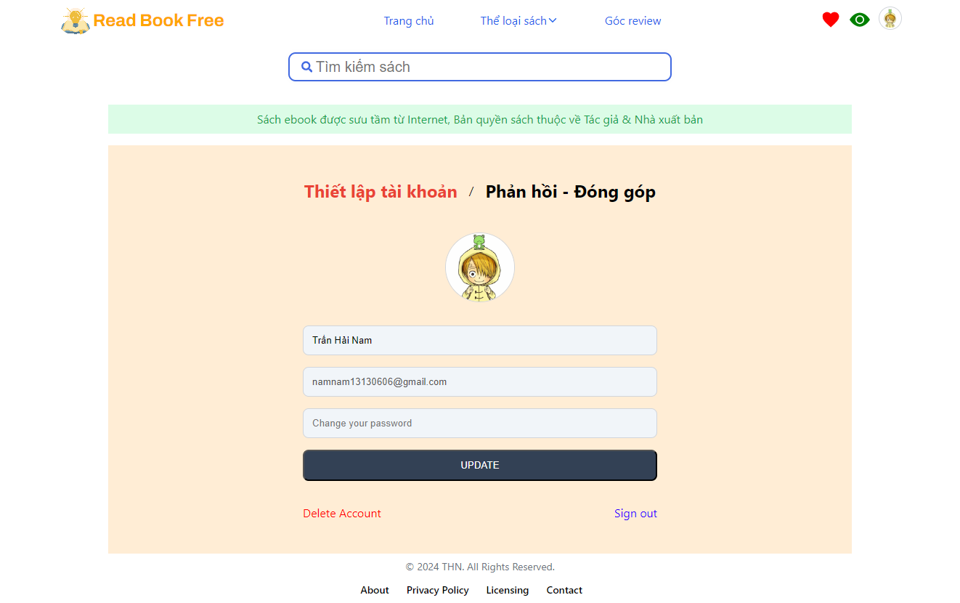
Hình 3.38 Giao diện thiết lập thông tin tài khoản

Giao diện quản trị
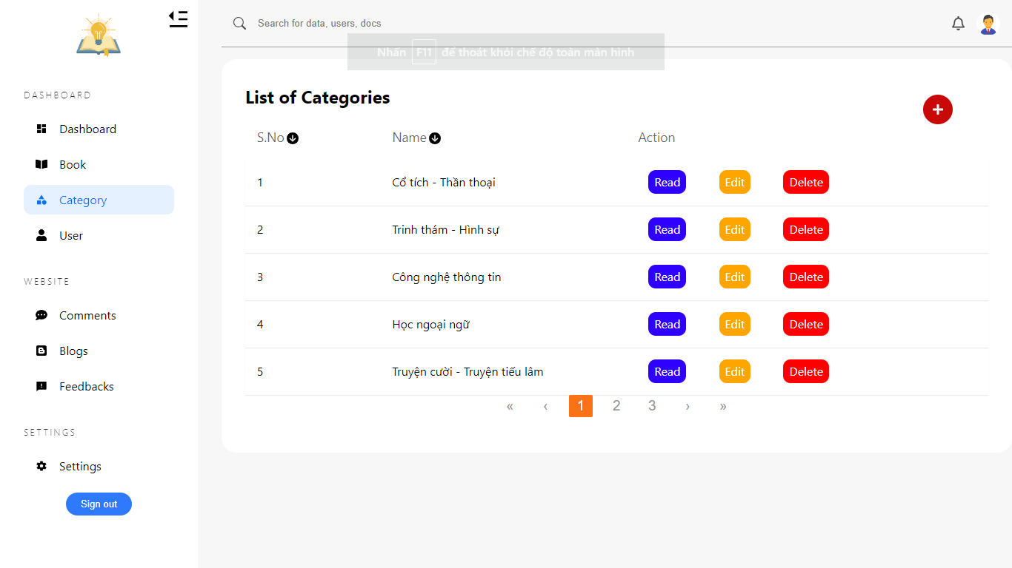
Hình 3.39 Giao diện quản lý thể loại
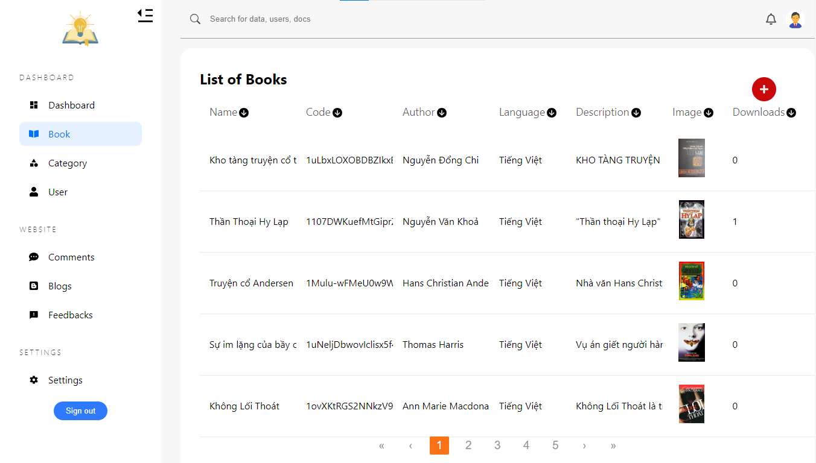
Hình 3.40 Giao diện quản lý sách
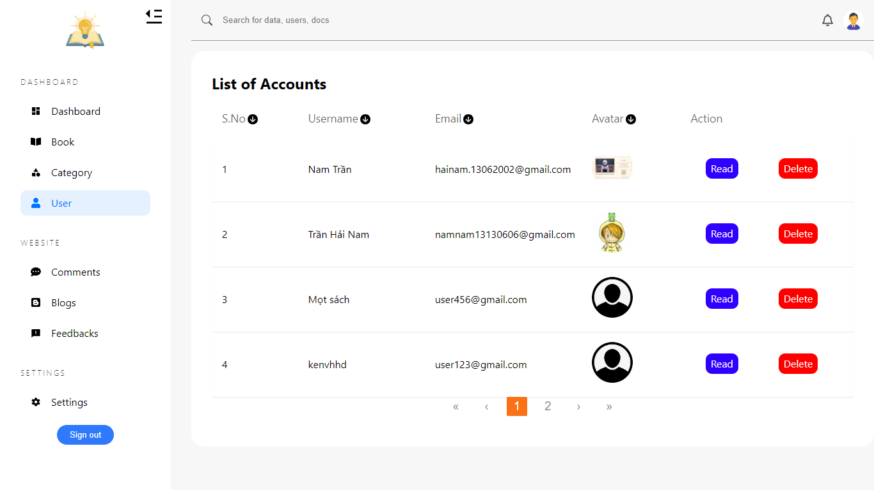
Hình 3.41 Giao diện quản trị tài khoản độc giả
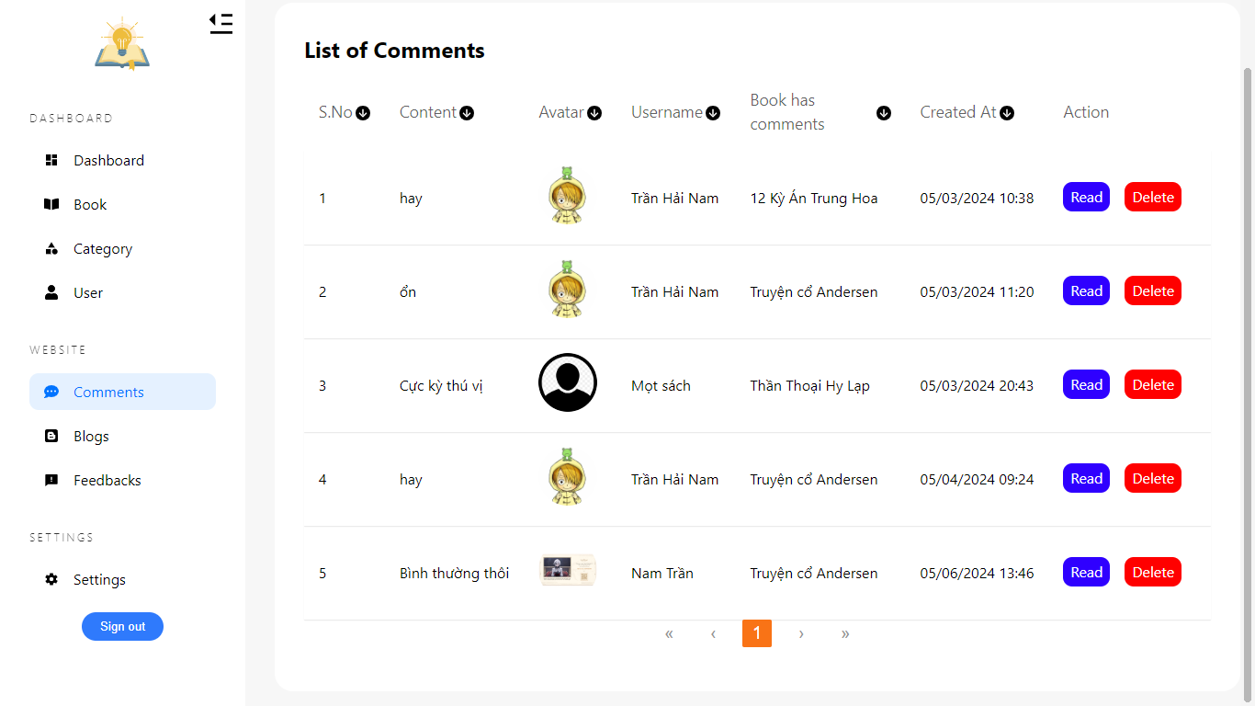
Hình 3.42 Giao diện quản trị bình luận
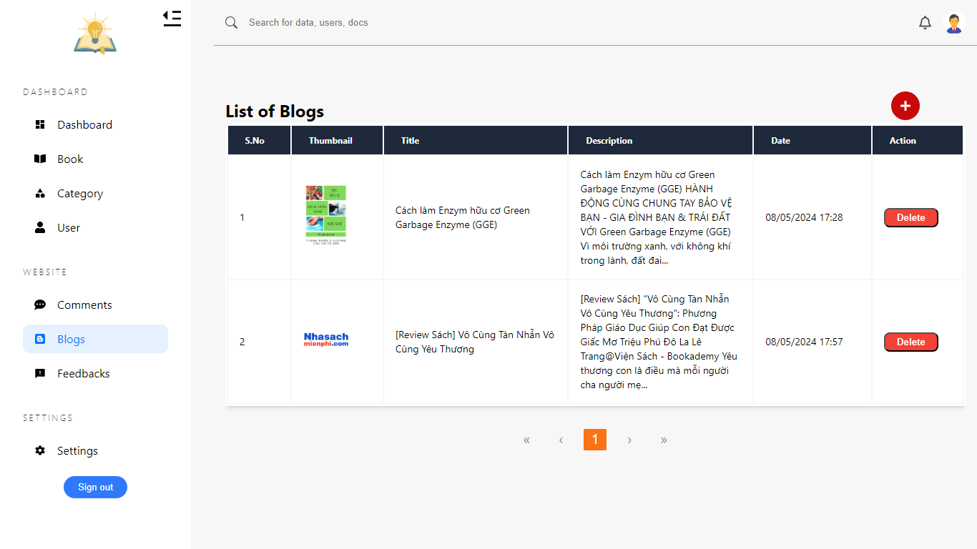
Hình 3.43 Giao diện quản lý bài viết

KẾT QUẢ VÀ KIỂM THỬ HỆ THỐNG

Kết quả

Giao diện khách hang

Giao diện Admin

Tổng quan về kiểm thử
Bảng 4.1 Thông tin kiểm thử.
STT | Tên chức năng | Mô tả
1
2
Bảng 4.2 Nội dung kiểm thử.

Kiểm thử chức năng
STT | Tên test case | Kịch bản kiểm thử | Các bước thực hiện | Kết quả mong đợi | Pass(X)  /Fail
Đăng nhập
1
2
3
4
5
6
7
8
Bảng 4.3 Kiểm thử chức năng hệ thống

Kiểm thử giao diện
STT | Tên test case | Kịch bản kiểm thử | Các bước thực hiện | Kết quả mong đợi | Pass(X)  /Fail
1
2
3
Bảng 4.4 Bảng mô tả kiểm thử giao diện

Kết quả kiểm thử

KẾT LUẬN VÀ KIẾN NGHỊ
Đề tài “Xây dựng website thư viện trực tuyến bằng ReactJs, ASP.NET Core API & SQL Server” xuất phát từ nhu cầu đọc sách mọi nơi, mọi lúc, trên mọi thiết bị hiện nay.
Qua quá trình thực hiện đề tài, em đã tìm hiểu, tích lũy và học hỏi thêm được nhiều kinh nghiệm cũng như kiến thức công nghệ mới.
Những kết quả đạt được:
- Về công nghệ:
- Hiểu được quá trình thiết kế một website thực tế đi từ bước cơ bản: khảo sát dự án, phân tích hệ thống, thiết kế, thực hiện, kiểm thử, triển khai, bảo trì.
- Xây dựng thành công website thư viện trực tuyến đáp ứng nhu cầu xây dựng một thư viện số của thư viện Read Book Free.
- Nắm được các kiến thức xây dựng giao diện website: HTML, CSS, JavaScript.
- Nắm vững về cách xây dựng website thông qua thư viện, framework: Reactjs, SCSS trong lập trình.
- Nắm vững các kiến thức xây dựng một Restful API sử dụng ASP.NET Core API và SQL Server.
- Sử dụng thành thạo các công cụ hỗ trợ lập trình: Visual Studio Code, Visual Studio.
- Về cài đặt chương trình:
- Cho phép khách hàng có thể xem thông tin, đọc, tải sách và có thể bình luận dưới mỗi đầu sách.
- Tiếp nhận phản hồi, đóng góp sách cho thư viện từ độc giả.
- Các loại sách được cập nhật liên tục theo nhu cầu của khách hàng.
- Trang quản trị phân quyền đầy đủ
- Tính năng khác:
- Giao diện đẹp gây ấn tượng thân thiện với khách hàng.
- Tính bảo mật.
Hướng phát triển
- Tiếp tục hoàn thiện các tính năng mở rộng phần mềm nhằm cải tiến và nâng cấp chương trình.
- Hoàn thiện chương trình, sửa chữa các lỗi, cải thiện tính bảo mật.
- Xây dựng Website quy mô lớn hơn với nhiều ứng dụng như: trò chuyện, tư vấn khách hàng.

TÀI LIỆU THAM KHẢO
[1] | H. T. Hieu, "ReactJS - Ưu điểm và nhược điểm," Viblo, 26 04 2017. [Online]. Available: https://viblo.asia/p/reactjs-uu-diem-va-nhuoc-diem-V3m5WzexlO7. [Accessed 012 05 2023].
[2] | https://learn.microsoft.com/en-us/aspnet/core/tutorials/first-web-api?view=aspnetcore-8.0&tabs=visual-studio
[3] | https://sass-lang.com/guide/
[4] | Phùng Đức Hòa (Chủ biên); Hoàng Quang Huy; Trịnh Bá Quý, Giáo trình Nhập môn công nghệ phần mềm, Hà Nội: NXB Thống Kê, 2019.
[5] | Vũ Thị Dương; Phùng Đức Hòa; Nguyễn Thị Hương Lan, Giáo trình phân tích thiết kế hướng đối tượng, Hà Nội: Nhà Xuất Bản Khoa Học Và Kĩ Thuật, 2015.

PHỤ LỤC: TÀI LIỆU HƯỚNG DẪN SỬ DỤNG PHẦN MỀM

